太阳光照图的判读
【难点点拨】
日照图也叫光照图，即太阳光线照射在地球表面所形成的白昼和黑夜的分布图形。由于观察的角度不同，日照图的形式变化较多，该类试题能很好地考察学生的观察能力和分析问题能力，在历年高考试题中出现的频率很大，对日照图的判读属于高考复习中不能回避和必须熟练掌握的主干知识，归纳和总结这类试题的题型和解题技巧显得尤其重要。在日照图上通常涉及下列问题：
1．判断半球及地球自转的方向：
(1)东西半球：明确20°W和160°E两条经线把地球分为东西两半球。(2)南北半球：北极上空看地球逆时针方向自转，南极上空看地球顺时针方向自转。
2．画晨昏线或太阳光线：
晨昏线与太阳光线相互垂直。
3．确定太阳直射点的位置：
要确定太阳直射点的位置，就要判断出太阳直射点的纬度和经度。(1)纬度位置：一般有三种情况，即太阳直射在北回归线、南回归线和赤道上，判断的依据是观察极圈内的昼夜状况。（2）经度位置：太阳直射点位于地方时12点所在的经线上。
4．日期、节气(季节)：
由日照图确定日期和节气(季节)，日期主要有四种：太阳直射北回归线时，日期为6月22日前后；太阳直射赤道时，日期为9月23日或3月21日前后；太阳直射南回归线时，日期为12月22日前后。北半球对应的节气依次是夏至、秋分或春分、冬至；季节是夏季、秋季或春季、冬季，此处应注意节气和季节的区别。判断推理的过程是：由极圈内的昼夜状况到太阳直射点的纬度再到日期节气(季节)。
5．太阳高度的分布规律
(1)太阳直射点上的太阳高度为90°，晨昏线上的太阳高度等于0，昼半球的太阳高度大于0，夜半球的太阳高度小于0。(2)正午太阳高度的分布规律。一是纬度分布规律：同一时刻，正午太阳高度由太阳直射点向南北两侧递减，如夏至日太阳直射在北回归线上，正午太阳高度由北回归线向南北两侧递减；二是季节分布规律：夏至北回归线及其以北各纬度，正午太阳高度达到一年中的最大值，南半球各纬度，正午太阳高度达到一年中的最小值；冬至日南回归线及其以南各纬度，正午太阳高度达到一年中的最大值，北半球各纬度，正午太阳高度达到一年中的最小值。(3)正午太阳高度角的计算。首先要明确两个纬度：太阳直射点的纬度和所求地的纬度，根据以下公式计算：某地正午太阳高度=90°—(太阳直射点和该地间的纬度差(或纬度和)，可用线段法分析计算)。
6．昼夜长短的分布、变化规律
以北半球为例，夏至日太阳直射北回归线，北半球昼最长，夜最短；冬至日太阳直射南回归线，北半球昼最短，夜最长；春分日(秋分日)太阳直射赤道，全球昼夜等长。同时还要分清回答昼夜状况还是昼夜变化趋势，这就要注意以下规律：太阳直射点在哪个半球(南、北半球)，哪个半球昼长于夜；太阳直射点向哪方(南方、北方)移动，哪个半球昼变长夜变短。
7．判断晨线(黎明)或昏线(黄昏)
首先明确图中给出的地球自转的方向和太阳光线的方向，如果地球自转方向向着太阳光线，此半球的晨昏线部分为晨线；如果地球自转方向背向太阳光线，此半球的晨昏线部分为昏线。
8．日出、日落
(1)晨线上的各地同时日出，昏线上的各地同时日落。（2）根据某地昼夜长短计算日出日落时刻，先计算出该地昼长的时间，然后以正午12时为起点，减去昼长时间的1／2就是日出时间，加上昼长时间的1／2就是日落时间。
9．判断相对方向
经线指示南北，向着北极是北方，向着南极就是南方；纬线指示东西，即左西右东。
10．地球自转、公转的速度
(1)自转：自转的角速度各地相同，线速度由赤道向两极递减，两极既无角速度也无线速度。（2）公转：夏至日速度较慢且还在变慢，冬至日速度较快且还在加快，因为地球公转，7月初经过远日点时速度最慢，1月初经过近日点时速度最快。
11．计算区时、地方时
明确太阳直射点的地方时为12时，晨线与赤道交点的地方时为6时，昏线与赤道交点的地方时为18时，经度相差15°，地方时相差1小时，经度相差1°，地方时相差4分钟。再结合图中给出的经度信息，可计算区时。
12．计算昼夜长短
计算某地的昼夜长短，首先应明确过该点的纬线圈在昼夜半球上各跨了多少经度，按每隔15°为1小时可计算出昼夜长短。
13．气压带的移动及气候类型的特点
气压带的移动是随着太阳直射点的移动而移动，因而气压带在夏至日向北移，在冬至日向南移。以地中海气候为例说明，夏至日日照图可表明副热带高气压带控制地中海沿岸，气候特点炎热干燥；冬至日日照图可表明西风带控制地中海沿岸，气候特点温暖湿润。
14．海陆气压类型的分布及季风、洋流的方向
夏至日日照图，亚洲大陆气压是亚洲低压，北太平洋气压是夏威夷高压，东亚盛行东南季风，南亚盛行西南季风，北印度洋洋流顺时针方向流动；冬至日日照图，亚洲大陆气压是亚洲高压，北太平洋气压是阿留申低压，东亚盛行西北季风，南亚盛行东北季风，北印度洋洋流逆时针方向流动。
由于观察的角度和位置不同，日照图种类众多，大致可分为公转位置图、侧视图、俯视图、平面图、坐标图、直观图和变式图。
1.公转位置图：
地球在公转过程中，地轴的空间指向和黄赤交角的大小，在一定时期内可以看作是不变的,同时地球自转和公转的方向一致，由于观察的角度不同，公转位置图有多种变化。读这类图型的关键是看三点：一是自转和公转要一致，二是逆时针转为北极上空的俯视图，顺时针转为南极上空的俯视图，三是近日点时，太阳直射在南半球，远日点时，太阳直射在北半球。如下图中，A点位于近日点附近，太阳直射点应位于南半球，图中画出赤道，便可看出太阳直射在南半球，按节气划分，A点为北半球冬至日（12月22日），B点为北半球的春分（3月21日），C点为北半球夏至日（6月22日），D点为北半球的秋分日（9月23日）。
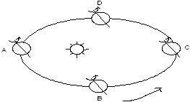
再如下图中，自转和公转方向均为顺时针方向，为南半球上空俯视图，A点为近日点附近，太阳直射在南半球，在图中画出赤道，便可看出地球位于A点时，太阳直射在北半球，按节气划分，A点为北半球冬至日（12月22日），D点为北半球的春分（3月21日），C点为北半球夏至日（6月22日），B点为北半球的秋分日（9月23日）。
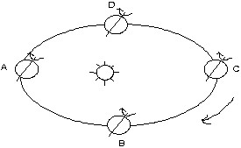
2. 侧视图：
首先从地球自转运动的方向判断南、北极，如果是逆时针方向转，那么，图的上端为北极，如果是顺时针方向转，则图的上端为南极，有些图需要根据经度来判别地球自转方向，向东度数越来越大为东经，反之为西经。其次，观察南北极地区的极昼和极夜情况，整个北极圈内为极昼时（整个南极圈内为极夜），太阳直射在北回归线，日期为6月22日，反之，整个南极圈内为极昼时（整个北极圈内为极夜），太阳直射在南回归线，日期为12月22日。晨昏线和经线重合时，太阳直射在赤道上，日期为3月21日或9月23日。如果北极圈内部分地区极昼（南极圈内部分地区极夜），则太阳的直射点位于赤道和北回归线之间。
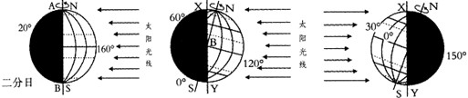
3. 俯视图：
首先根据自转方向判断南北极点，俯视图圆心为北极点或南极点，最外的大圆为赤道，如果自转方向是逆时针的，则圆心为北极点，如果自转方向是是顺时针，则圆心是南极点，也可根据经度判断地球自转方向，向东度数越来越大为东经，反之为西经。其次，观察南北极地区的极昼和极夜情况，整个北极圈内为极昼时（整个南极圈内为极夜），太阳直射在北回归线，日期为6月22日，反之，整个南极圈内为极昼时（整个北极圈内为极夜），太阳直射在南回归线，日期为12月22日。晨昏线和经线重合时，太阳直射在赤道上，日期为3月21日或9月23日。如果北极圈内部分地区极昼（南极圈内部分地区极夜），则太阳的直射点位于赤道和北回归线之间，如果北极圈内部分地区极夜（南极圈内部分地区极昼），则太阳的直射点位于赤道和南回归线之间。
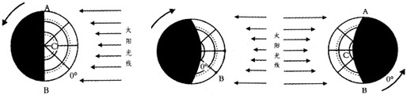
4. 矩形投影图：
是以平面形式展示的日照图。矩形投影图将南北两极放大到与赤道一样长，这种投影图与实际情况相比有很大的变形，纬度越高变形越大。由于矩形投影图缺乏立体感，图上的晨昏线与昼夜分布，不象球面日照图那样，清晰可见，一目了然，所以判读时难度较大。主要靠晨昏线和极圈以内的极昼极夜及赤道上昼夜平分且日出、日落时间分别为6时和1 8时等情况来判断。如下图，AB线为晨线，BC线为昏线，ABC晨昏线与北极圈 相切，所以此图为夏至日（北半球）的平面日照图。AB线以东为白昼，BC线以西为黑夜，北极圈以北为极昼，南极圈以南为极夜。
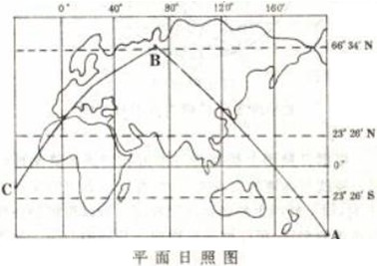
矩形投影图图的读图方法：首先通过图中的晨线或昏线判断出昼半球和夜半球的区域，通过极昼、极夜的范围确定太阳的直射点的位置，如果晨昏线和经线重合，全球昼夜平分，则太阳直射在赤道上；整个北极圈内为极昼时（整个南极圈内为极夜），太阳直射在北回归线，日期为6月22日，反之，整个南极圈内为极昼时（整个北极圈内为极夜），太阳直射在南回归线，日期为12月22日。如果北极圈内部分地区极昼（南极圈内部分地区极夜），则太阳的直射点位于赤道和北回归线之间，如果北极圈内部分地区极夜（南极圈内部分地区极昼），则太阳的直射点位于赤道和南回归线之间。
5．坐标图：
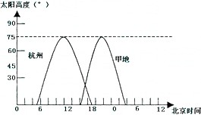
坐标图一般用时间、太阳高度作为横、纵坐标。读图时注意以下二点：①由日出时间和日落时间算出昼长，若昼长小于12小时，说明该地处于冬半年，若昼长等于12小时，说明太阳直射赤道或该地位于赤道上，若昼长大于12，说明该地位于夏半年。若昼长等于24小时，说明该地极昼。②太阳高度最大时，说明该地地方时是12小时，若太阳高度等于90°，说明该地有太阳直射现象，若该地24小时都有太阳高度，说明该地有极昼现象。如右图中，杭州日出时间是5点，日落时间是19点，昼长是14小时，说明该地处于夏半年，杭州太阳高度最大时，为北京时间12点，说明杭州经度是东经120°，甲地在北京时间22时，太阳高度达到最大，说明此时该地地方时为12时。
6．直观图：
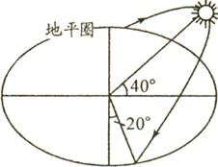
这类图画出太阳在天空在运行轨迹，图中的已知条件可能有：方位、正午时太阳高度、日出角度等。读此类图要注意以下两点：①若正东日出、正西日落，说明太阳直射在赤道。北回归线以北（除北极外）正午时的太阳总是在南方的天空，南回归线以南（除南极外）正午时的太阳总是在北方的天空，北极点上空的太阳总在南方的天空，南极相反。②若太阳在地平圈以上运行的时间短于在地平圈以下的时间，说明该地处于冬半年，反之，说明位于夏半年。如下图为北半球某地太阳运行图，从图中可以看出太阳在地平圈以上的运行时间短于在地平圈以下的时间，说明太阳直射在南半球，日落点和正东、正西连线的交角为20°，说明太阳直射点位于南纬20°，由该地正午太阳高度为40°和太阳直射南纬20°两个条件可算出当地的纬度。
7．变式图：
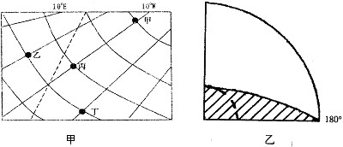
变式图是指对上述图型进行改变，或两种图型融合，或画出部分地区日照图，如下面甲、乙两图。读这类图，关键是熟练掌握前面六类日照图的读图要领，然后，适当地找些题目练习，只有多练，才能融会贯通地解答变式图。
【典例调研】
[调研1] 读下图，回答(1)～(3)题。（注：图中α的角度为23°26’）
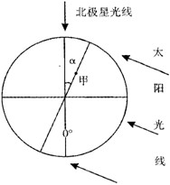
(1)图中所示节气为（ ）
A．春分日 B．夏至日 C．秋分日 D．冬至日
(2)当图中α的角度由目前状况逐渐减小为0°的过程中，下列地理现象可能发生的是（ ）
A．地球公转速度不断加快
B．北印度洋的洋流呈顺时针方向流动
C．极夜范围由北极圈向北极点逐渐缩小
D．松花江干流出现明显的汛期
(3)若图中甲地的昼长为10小时，则该地的经度应当是（ ）
A．15°E B．30°E C．15°W D．30°W
分析：(1)由于а=23°26′，则表示太阳直射南回归线，所以，图中所示节气日是冬至日。(2)当图中α 的角度由目前状况逐渐减小为0°，也就是太阳直射点由南回归线向赤道移动，地球公转速度先变快（一月初，近日点最快），后变慢，A项错误；此时，北半球为东半年，北印度洋盛行东北季风，北印度洋的洋流呈逆时针方向流动，B项错误；松花江干流出现明显的汛期应在4、5月份的春汛和7、8月的夏汛，D项错误，C正确。(3)甲地的昼长为10小时，说明其日出时间为7点，而赤道上日出时间是6点，此时，该地的经度是0°，甲地与之相差1小时即东经15°。
解答：(1)D (2)C (3)A
解题指导：晨昏线所在平面总是和太阳光线垂直，晨昏线的摆动幅度是46°52′。晨昏线的运动方向是自东向西，当晨昏线和经线圈重合时，太阳直射赤道。晨线和赤道相交的点所在的经线地方时是6点，昏线和赤道相交的点所在的经线地方时是18点。
[调研2] 下图为极地俯视图，此时，全球为同一个日期，曲线ABC上的太阳高度为0°。回答(1)—(4)题。
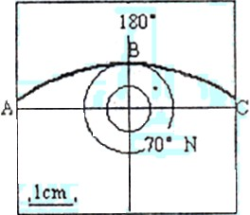
（1）该图比例尺约为（ ）
A．1∶111000000 B．1∶222000000
C．1∶22200000 D．图上1厘米代表实地距离111千米
（2）此刻太阳直射点的地理坐标为（ ）
A．10°N，0° B．20°N，0°
C．20°N，180° D．10°N，180°
（3）图示时刻国际标准时间为（ ）
A．0时 B．6时 C．12时 D．18时
（4）图示季节下列说法正确的是（ ）
A．我国北极考察站黄河站处于极夜时期
B．我国南极考察站长城站处于极夜时期
C．至日本的油轮在斯里兰卡南部顺风顺水
D．澳大利亚小麦—牧羊带是小麦收获季节
分析：（1）比例尺为图上距离和实地距离的比值，从图中可看出，北纬70°到北极点的图上距离是1厘米，实际距离可用经线上每隔1个纬度相差111千米老计算；（2）由于此时全球为同一日期，太阳应该直射在0°经线上，读图可知，北纬70°以北为极昼，太阳直射的纬度是：90°-70°=北纬20°；（3）国际标准时间即0°经线上的时刻；（4）长城站的纬度是南纬62°13′，没有极昼、极夜现象，澳大利亚小麦收获季节是10-12月。
解答: （1）B （2）B （3）C （4）C
解题指导：本题考查综合分析能力和读图能力，解题时，已知条件要充分利用，已知条件包括文字材料和图上信息，特别是图上信息仔细阅读。
[调研3] 下图为某海域示意图，图中虚线是昏线，β为20°。回答（1）—（2）题。
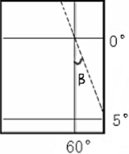
（1）以下叙述：①该区域位于大西洋 ②圣地亚哥（34°S、70°W）正处于白天且炎热干燥 ③此时全球新一天范围小于旧一天 ④此季节，北半球的驯鹿正迁徙至苔原带觅食，正确的是
A．①② B．②③ C．③④ D．①④
（2）此日，北京（40°N、116°E）当地看到太阳升落的视运动轨迹示意图为
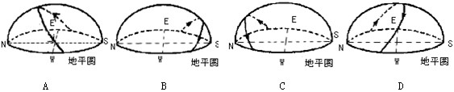
分析：（1）图中60°经线可能是东经或西经，而西经60°的赤道附近在南美大陆上，故该地应位于东经60°赤道附近的印度洋上；昏线经过东经60°（时刻为18时），说明东经150°为0时，故此时全球新一天范围小于旧一天；此季节，北半球为冬季，北半球的驯鹿应从苔原带迁出，往南觅食。（2）由于太阳直射在南纬20°，北京应该是昼短夜长，且太阳在东南方向日出，西南方向日落。
解答：（1）B （2）B
误点警示：本题60°经线并没有说是东经或西经，要根据已知条件“右图为某海域示意图”来空间定位。
[调研4]下图表示某时刻地球表面太阳高度分布状况（M点太阳高度为90°，圆圈为等太阳高度线，自里向外依次为60°，30°，0°），读图完成（1）—（4）题。
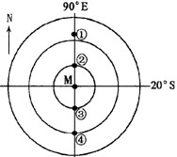
（1）此时，北京时间为（ ）
A．2点 B．10点 C．14点 D．20点
（2）图示日期前后，北京地区发生的现象，可信的是（ ）
A．天安门广场国旗班5:30升国旗
B．海内外游客登香山观赏红叶
C．北大的学生在未名湖上溜冰
D．北京市民踊跃参加义务植树活动
（3）此时，下列地区出现的现象正确的是（ ）
A．悉尼、雅典、新加坡均为多雨季节
B．伊比利亚半岛上的河流正值枯水期
C．白令海峡夜幕深沉、好望角夕阳似火
D．我国东南沿海附近海域处于休渔期
（4）①、②、③、④四点比较，正确的是（ ）
A．这一天①点比②点先看到日出 B．①点盛行西南风、③点盛行西北风
C．一年中，昼夜长短相差最小的是④ D．④点的自转线速度约等于②点的一半
分析：（1）读图可知，此时太阳直射点在南纬20°、东经90°，东经90°经线上是12时，北京时间（东经120°）应是14时。（2）
解答: （1）C （2）C （3）A （4）B
误点警示：该题中最外的圆圈太阳高度为0°，即晨昏圈。直射点所在的经线地方时是12点，图中太阳高度相等的各点，地方时不同。
【强化闯关】
下图是北纬40°某地二分二至日太阳视运动示意图，K、L、M三条曲线为二分二至日太阳视运动曲线。读图回答1-2题。
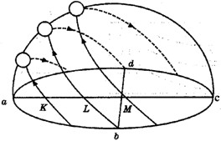
1．图中a、b、c、d分别表示地平圈上的四个方位，其中代表南方的是
A．a B．b C．c D．d
2．有关K、L、M所对应的日期的说法，正确的是
A．K一一天安门广场升旗时刻为一年中最迟
B．L一一江苏白昼时间比北京长
C．M一一此时该地太阳从东南方向升起一
D．L一一长江口外海域盐度达一年中最小值
【技巧点拨】解答这类题首先要明确太阳视运动最高位置为正午，再考虑不同半球的正午太阳偏向：北半球偏于南方，南半球反之。其次要注意根据一年中太阳视运动最高、最低、居中位置来判断季节及该季节发生的地理现象。
下图为北半球甲乙两地某日“太阳视运动路线图”，图0为地平圈，箭头为太阳视运动方向，∠1=∠2=22°，据此，完成3～6题：
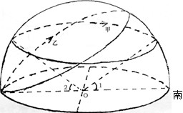
3．甲地的地理纬度
A. 23°26′N B. 66°34′N C. 22°N D. 90°N
4．乙地的正午太阳高度
A.22° B.44° C. 11° D. 68°
5.该日下列说法中不正确的是
A. 澳大利亚北部盛行西北风 B. 尼罗河水泛滥
C. 巴西高原草原一片枯黄 D. 北极考察的好时光
6. 悉尼该日太阳升起的方向
A.东北 B.东南 C.正东 D.正北
下图中两条经纬线之间的间距相等，虚线为昏线。读图做7-9题。
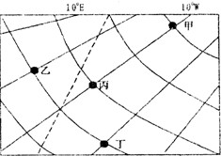
7．甲地位于丁地的
A．西北方向 B．西南方向 C．东南方向 D．东北方向
8．当图中乙地的时间为20时时
A．北半球昼长夜短
B．全球被平均分为两天
C．丁地的地方时为21时20分
D．北京时间为次日4点
9．此时，下列城市中白昼时间最长的是
A．堪培拉 B．巴西利亚 C．伦敦 D．圣彼得堡
下图是40°N日照图，阴影代表黑夜。回答10~12题：
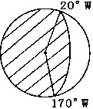
10．此时北京时间及昼长分别为（ ）
A．1时40分 14小时 B．10时20分 12小时
C．2时20分 10小时 D．13时40分 16小时
11．此时地球公转的速度（ ）
A．接近最快 B．接近最慢 C．接近平均值 D．60千米/秒
12．下列描述正确的是（ ）
A．南亚地区盛行西南季风 B．天山的牧民正在海拔较高处放牧
C．赞比西河流域草木葱茏 D．湄公河正值汛期

读下图，AB弧是晨线，AC弧是昏线。据此回答13-15题。
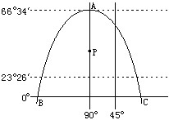
13.此时北京时间为__________，全球与图中P点处于同一日期的范围是（ ）
A.12月23日2点 大于全球一半
B.12月21日6点 小于全球一半
C.6月22日2点 等于全球一半
C.6月21日10点 P点与全球处于同一日期
14.此时可能出现的现象有（ ）
①摩尔曼斯克可见到午夜太阳 ②好望角附近海面风浪不大，利于航行 ③尼罗河进入汛期 ④汉堡的宾馆正在举行晚宴
A.①③ B.②④ C.①② D.③④
15.关于图中P点的叙述正确的是（ ）
A.P点附近多次发生地震
B.P点位于平原，这里的河流正值汛期
C.P点为该国著名的乳畜业区
D.P点附近工业属临空型工业布局类型
16．读北半球某地一天中太阳高度的日变化图，太阳直射点在北纬15º，回答以下问题：
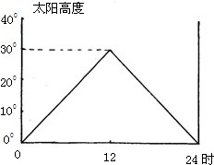
（1）该地的地理纬度为___________。
（2）该地何日正午太阳高度达最大_________,最大值为_______。此日前后（ ）
A.洛阳地区草木茂盛 B.长江中下游地区阴雨连绵
C.地中海沿岸风雨交加 D.圣地亚哥干旱少雨
（3）在图中作出最大值时的一天中太阳高度的日变化曲线。
17．下图为北京时间12时的日照图，图中AB为完全的昏线，完成下列要求。
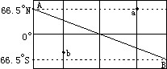
（1）标出图中a、b的经度。
（2）此时，太阳直射点的坐标是__________。
（3）此时，智利首都圣地亚哥正值__________（雨季或旱季）。
（4）这一天，__________地区的正午太阳高度可达一年中的最大值。
18．读杭州（30°N，120°E）和甲地某日太阳高度变化图，完成：
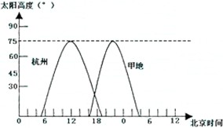
（1）这一天杭州的昼长为 小时；甲地的昼长为 小时；两地同处在白天的时间为 小时；两地的时差为 小时。
（2）甲地的经纬度位置是 。
（3）图中太阳直射点的位置是 。
（4）该日下列城市中正午太阳高度最大的是（ ）
A．北京 B．海口 C．新加坡 D．悉尼

1．A 图中K、L、M三条曲线所处的最高位置代表当时的正午太阳高度，它们的位置都偏向于a方一侧，而该地又在40°N，其正午太阳偏于南方，所以a方应该代表南方。
2．A 根据该地二分二至日正午太阳高度大小可知：K、L、M分别代表的是冬至、春秋分、夏至日，冬至日北半球各地日落最早、日出最迟，随日出同步的升旗也最迟。春秋分日各地昼夜等长，北京与江苏白昼等长。长江口外海域盐度夏季多雨时最低。冬至日，该地太阳从东南方向升起。
3.D 因为图中甲地的太阳视运动路线图发生在北半球,太阳高度始终为22°,为极昼,所以甲地不可能处于低纬度,可排除A、C项,又因为66°34′N虽有极昼发生，但与晨昏线是相切，不可能保证太阳高度始终为22°，也错。
4.B 从图中可看出：乙地的最大太阳高度即正午太阳高度大于甲地，即大于22°。可据此排除A、C项。由甲地的最大太阳高度的计算公式：H=90°-90°＋直射点纬度=22°得：直射点纬度=22°N，从乙地的太阳视运动轨迹看，乙地接近极昼，即纬度接近66°34′N，而66°34′N的正午太阳高度H=90°-66°34′＋22°=45°26′，所以可推知乙地正午太阳高度应为接近该数值的44°。
5. A 太阳直射22°N时为北半球的夏季，地处尼罗河主要补给水源地的北半球热带草原气候区正值多雨季节，促使尼罗河入汛，河水泛滥。此时北极极昼，是考察的好时光，地处南半球的巴西热带草原进入干季，草原一片枯黄。但澳大利亚北部因大陆气压高而盛行吹向海洋的东南风。
6. A 悉尼只有在春秋分日时才会从正东升起，而此时太阳直射点纬度22°N，不可能，正北升起任何情况下均不可能。在南半球的秋分—冬至—春分之间，悉尼的太阳升落比春秋分偏北，所以是东北升、西北落。
7．C 8．D 9．A 7．从经纬度可判断出，该图位于南半球，甲位于丁地的东南面。8．虚线是昏线说明南极地区有极昼，太阳直射点在南半球，故A错误；乙地位于0度经线，乙地的时间为20时时，全球没有被平均分为两天，B错误；丁地是西经20度，时刻比乙地晚，C错误，D正确。9．此时，太阳直射点在南半球，越往南白昼越长，A正确。
10．C 11．A 12．C 10、从图上可看出，西经20°到西经170°为白天，白昼长为10小时，此时，西经95°为12点。则北京为2时20分。11、由于北半球昼短夜长，太阳直射南半球，公转速度快。12、A、B、D三项都是北半球夏季的情况，而，此时，北半球是冬季，C正确。
13.A 14.A 15.C 由题意可知，此日为北半球冬至日，北极圈内的终年不冻港摩尔曼斯克有极夜现象，尼罗河河水夏季是汛期，主要受来自热带草原气候区的水源补给，南半球此时为夏季，好望角为地中海气候，夏季受副热带高压的控制，附近海面风浪不大，利于航行。P点位于昼半球的中心，故可以判断P点所在的90°W为12点，故北京时间（120°E）为12+6+8=26，即为12月23日2点。由题意知180°经线为6点，为此从180°经线起顺着地球自转方向至地方时为24时的地方为12月22日。即占了全球的，都属于P点所在的日期。由图中可知P点位于密西西比河平原，由于北半球此时为冬季，夏季才是汛期，美国的西部海岸城市属临空型工业布局类型，并位于环太平洋火山地震带上的火山、地震。故答案选C。
16．解析：由北半球该日正午太阳高度公式H=90º－纬度＋15º=30º求出纬度，由纬度与正午太阳高度的关系推测最大值及其出现的日期，再据此可作图，由该日太阳直射点的位置去推测可能发生的地理现象。
解答：（1）75⁰N （2）6月22日 38⁰26‘ A （3）将图中曲线整体上移8⁰26‘
17．解析：本题只要由昏线AB推知图中是左昼右夜，左边第一条经线为12时，是直射经线，经度为120 °E，结合北极圈极昼确定为北半球冬至，就能圆满解答本题。
解答：（1）a.105°W b.165°E
（2）（23°26′S，120°E）
（3）旱季
（4）南回归线及其以南
18．分析：读出图中两曲线的交点在横坐标上的时间跨度就是它们各自的昼长，两曲线重叠部分的时间跨度就是它们同处白天的时间，两地日出点或日落点的时间跨度就是它们的时差，根据杭州的正午太阳高度公式求出直射点，甲地的纬度就是以它为中心、对称于杭州纬度的另一侧，由甲地与杭州的时差即可求出其经度。离直射点近的城市就是正午太阳高度最大的。
解答：（1）14 12 3 10
（2）0°，30°W
（3）15°N，120°E （4）B

